南京信息工程大学 实验（实习）报告
实验（实习）名称 阿里云计算 实验（实习）日期 10.23 得分 指导教师 吴军

系 计算机 专业 计算机科学与技术 年级 2022 班次 3 姓名赵万鹏 学号 202283290373

一 、实验目的
实践阿里云部署Web应用
通过该实验，学生能够掌握阿里云VPC私有网络的基本
配置，完成云服务创建、文件存储的创建和挂载、云数
据的创建和论坛网站搭建。
二、实验内容
企业A需要搭建一套在互联网上发布的论坛平台，但是企业内部并没有完善的基础架构设施，难以保证论坛平台的高可用性和高安全性。经过IT部门相关专家分析讨论，决定在阿里云上完成整套论坛平台的部署。
三、实验步骤
一．创建VPC和交换机
进入VPC控制台
在控制台搜索栏输入“VPC”，进入 专有网络 VPC 控制台。
创建VPC
点击 创建专有网络。
专有网络名称: my-web-vpc。
IPv4网段: 输入 192.168.0.0/16。
其他配置保持默认或根据需要调整（如IPv6、DHCP等）。
点击 确定。
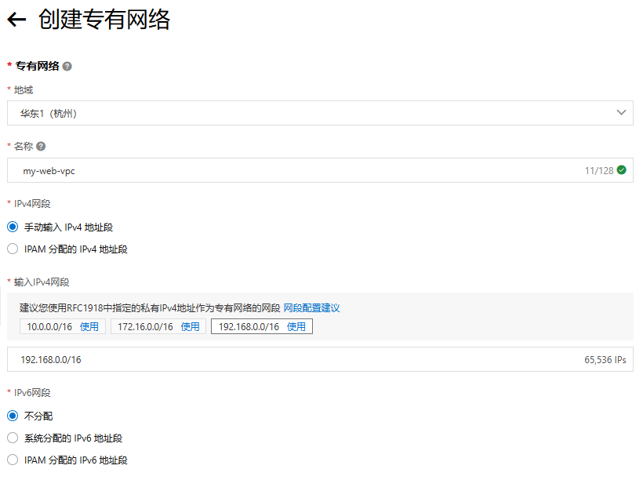
创建交换机
在VPC列表中，找到刚创建的VPC，点击其名称进入详情页。
在左侧菜单点击 交换机，然后点击 创建交换机。
交换机名称: 例如 my-web-vswitch-1。
可用区: 选择一个可用区（如 杭州 可用区H）。
IPv4网段: 输入 192.168.1.0/24（确保在VPC网段内）。
VPC: 系统会自动选择。
点击 确定。
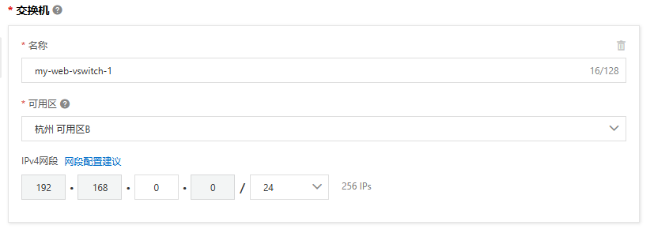二.创建云服务器ECS（Web服务器）
进入ECS控制台
搜索“ECS”，进入 云服务器ECS 控制台。
创建实例
点击 创建实例。
付费模式: 选择 按量付费（实验用，用完可立即释放，成本低）或 包年包月。
地域和可用区: 选择与VPC相同的地域，可用区建议与交换机不同（如交换机在H区，则选G区）。
实例: 选择入门级实例，如 ecs.t6-c1m1.small (1核1G)。
镜像: 选择 公共镜像 -> Alibaba Cloud Linux 2.1903 LTS 64位 或 CentOS 7.9 64位。
存储: 系统盘选择 高效云盘，大小40GB。
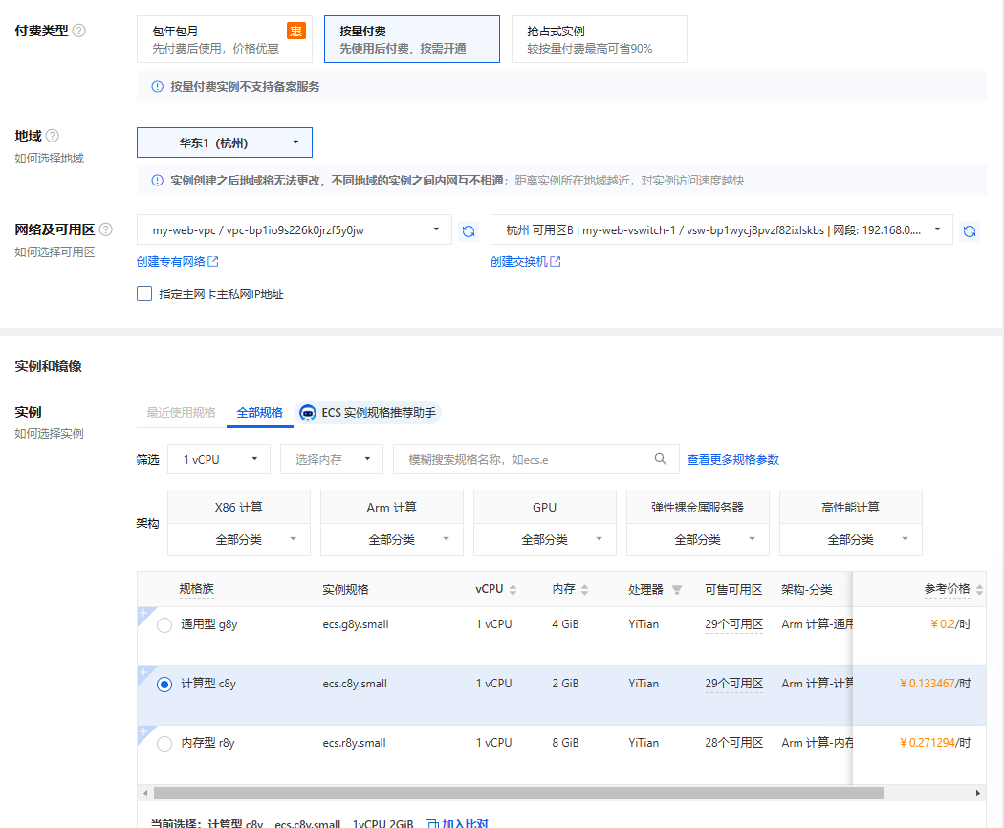
网络:
专有网络: 选择刚创建的 my-web-vpc。
交换机: 选择刚创建的 my-web-vswitch-1。
公网IP: 选择 分配公网IPv4地址，带宽1-2Mbps即可。
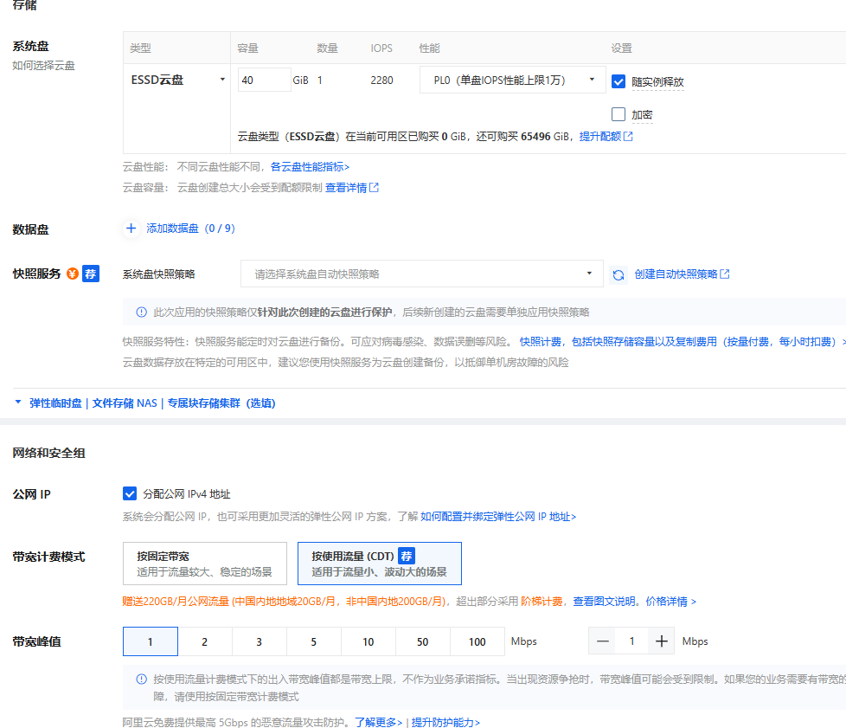
登录凭证:
选择 自定义密码，设置一个强密码。
安全组:
选择 创建安全组。
安全组名称: 例如 web-sg。
规则: 系统会自动添加一些规则，我们需确保有：
入方向：80 (HTTP), 443 (HTTPS), 22 (SSH) 端口对 0.0.0.0/0 开放。
（可选）3306 (MySQL客户端连接，但生产环境不建议直接开放)。
点击 确定。
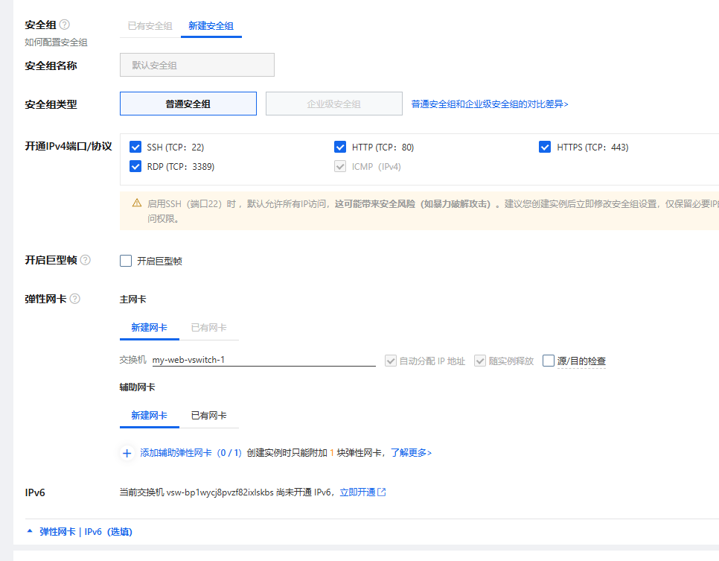
确认并创建: 确认配置，勾选协议，点击 创建实例。
记录ECS信息
创建成功后，记下ECS的 公网IP地址 和 内网IP地址。
三．创建云数据库RDS
进入RDS控制台
搜索“RDS”，进入 云数据库 RDS 版 控制台。
创建实例
点击 创建实例。
付费模式: 选择 按量付费。
地域: 选择与ECS/VPC相同的地域。
数据库类型: 选择 MySQL。
版本: 选择 8.0 或 5.7。
系列: 选择 高可用版。
实例规格: 选择入门级，如 mysql.n2.small.1 (1核1G)。
存储空间: 选择40GB（通用型SSD）。
网络类型: 选择 专有网络。
专有网络: 选择 my-web-vpc。
交换机: 选择与ECS不同的可用区的交换机（如果之前只创建了一个，可以再创建一个，如 192.168.2.0/24 在可用区G）。
数据库账号: 创建一个账号，如 admin，并设置密码（务必记住！）。
数据库: 创建一个数据库，如 bbs_db，字符集选 utf8mb4。
端口: 使用默认的 3306。
确认配置并购买。

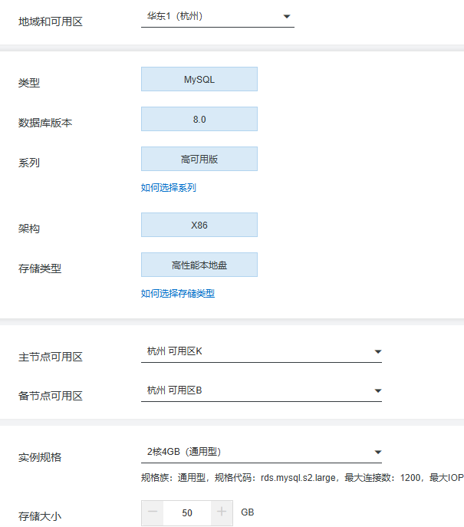
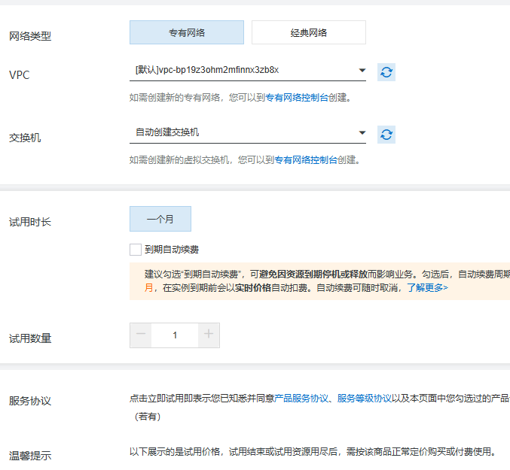
四．创建并挂载文件存储（NAS）
进入NAS控制台
搜索“NAS”，进入 文件存储 NAS 控制台。
创建文件系统
点击 创建文件系统。
区域: 选择相同地域。
协议类型: 选择 NFS。
容量类型: 选择 通用型。
文件系统名称: 例如 my-web-nas。
性能等级: 选择 标准型。
容量: 选择50GB。
VPC: 选择 my-web-vpc。
VSwitch: 选择一个交换机（可以是ECS所在的交换机）。
点击 立即购买。
创建挂载点
文件系统创建成功后，点击其ID进入详情。
在 挂载点管理 页签，点击 添加挂载点。
专有网络: 选择 my-web-vpc。
交换机: 选择ECS所在的交换机。
权限组: 选择 DEFAULT_VPC_GROUP_NAME。
点击 确定。
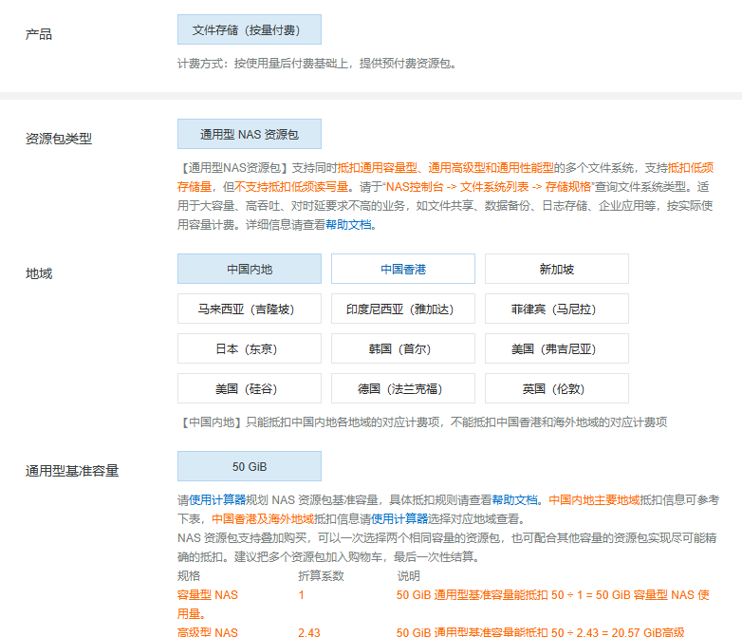
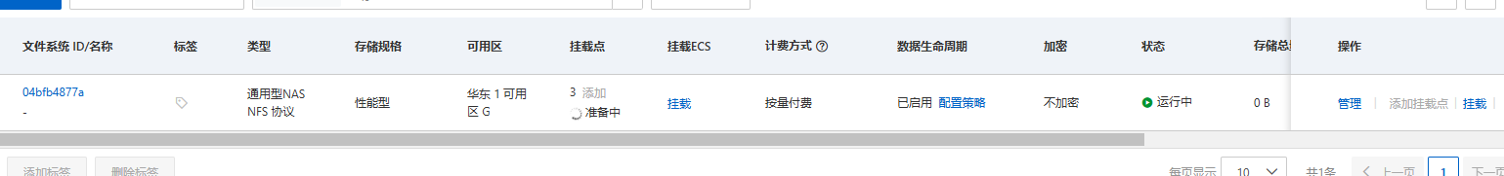
五．搭建论坛网站
在ECS上安装LAMP/LNMP环境
sudo yum install -y httpd php php-mysql php-gd php-xml
sudo systemctl start httpd
sudo systemctl enable httpd
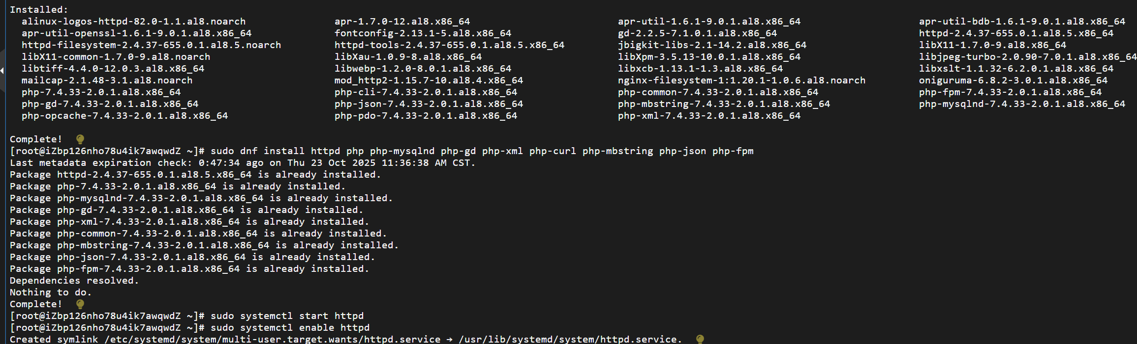
继续在ECS的SSH终端中操作。
下载并配置论坛程序
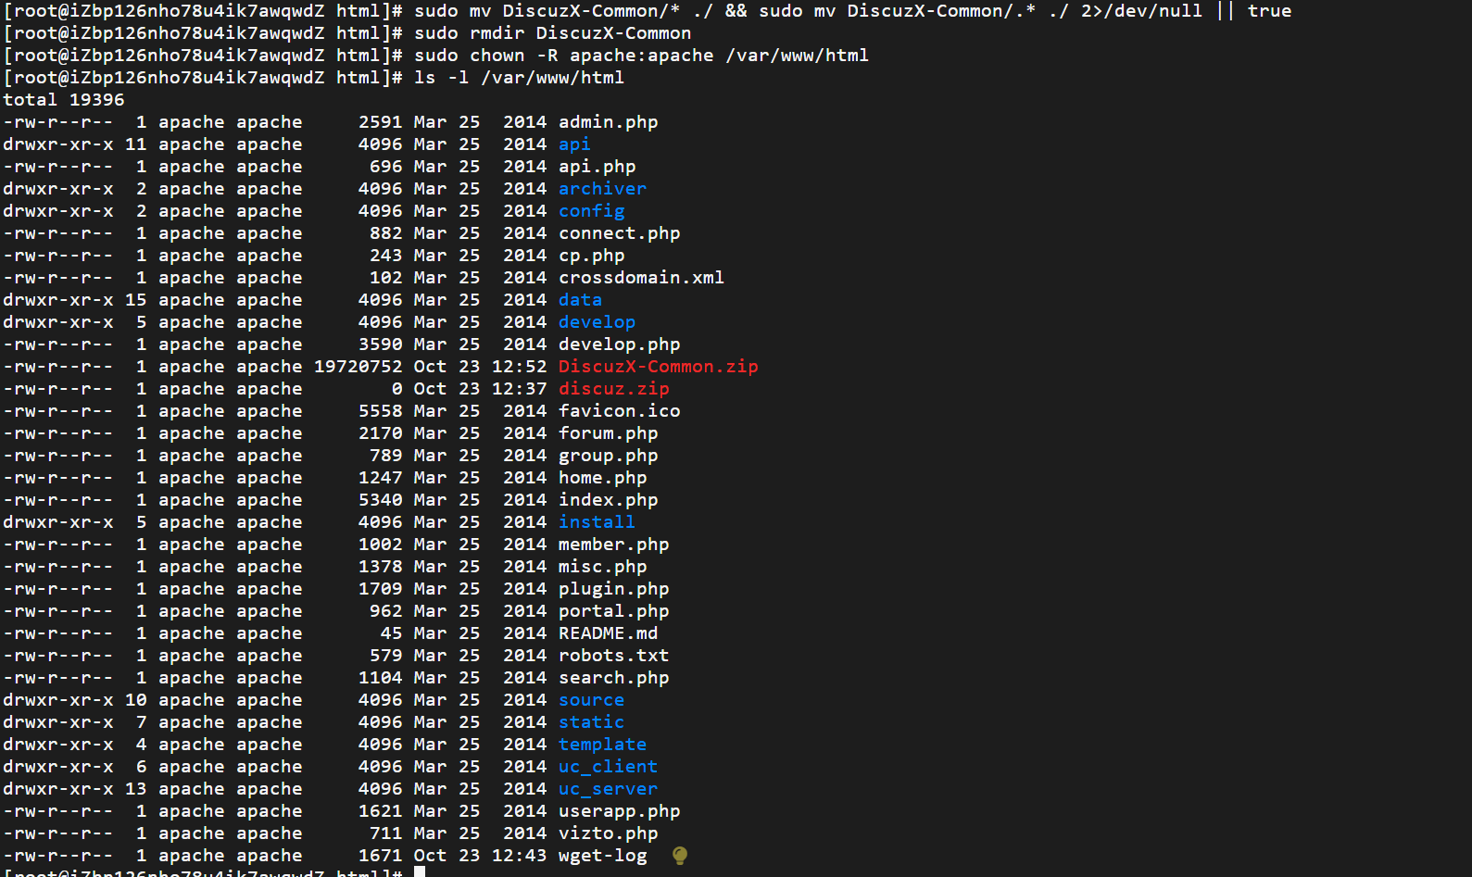
打开浏览器，访问公网ip
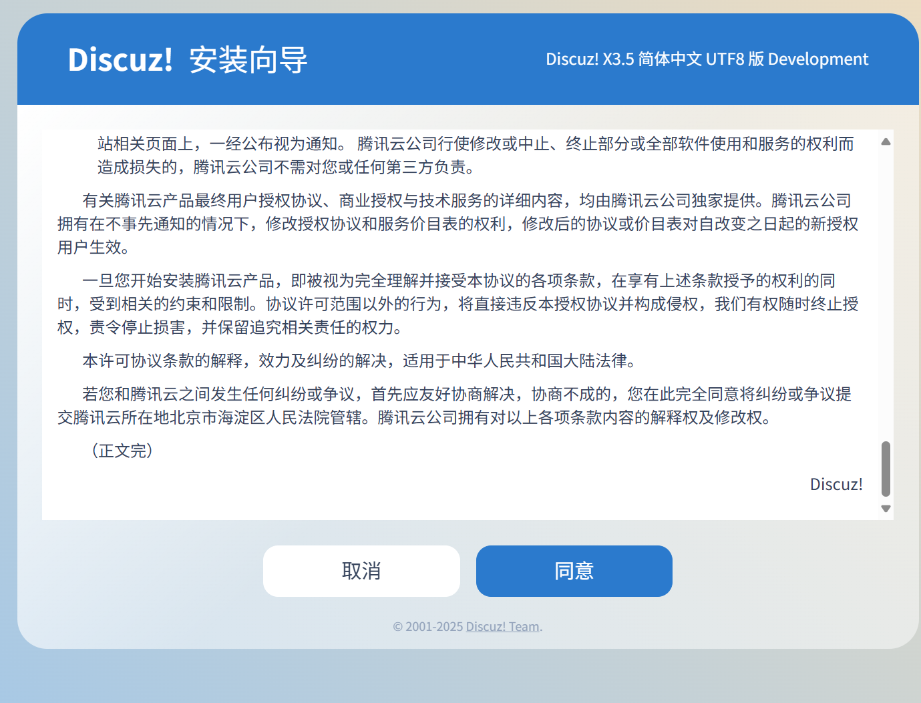
配置数据库
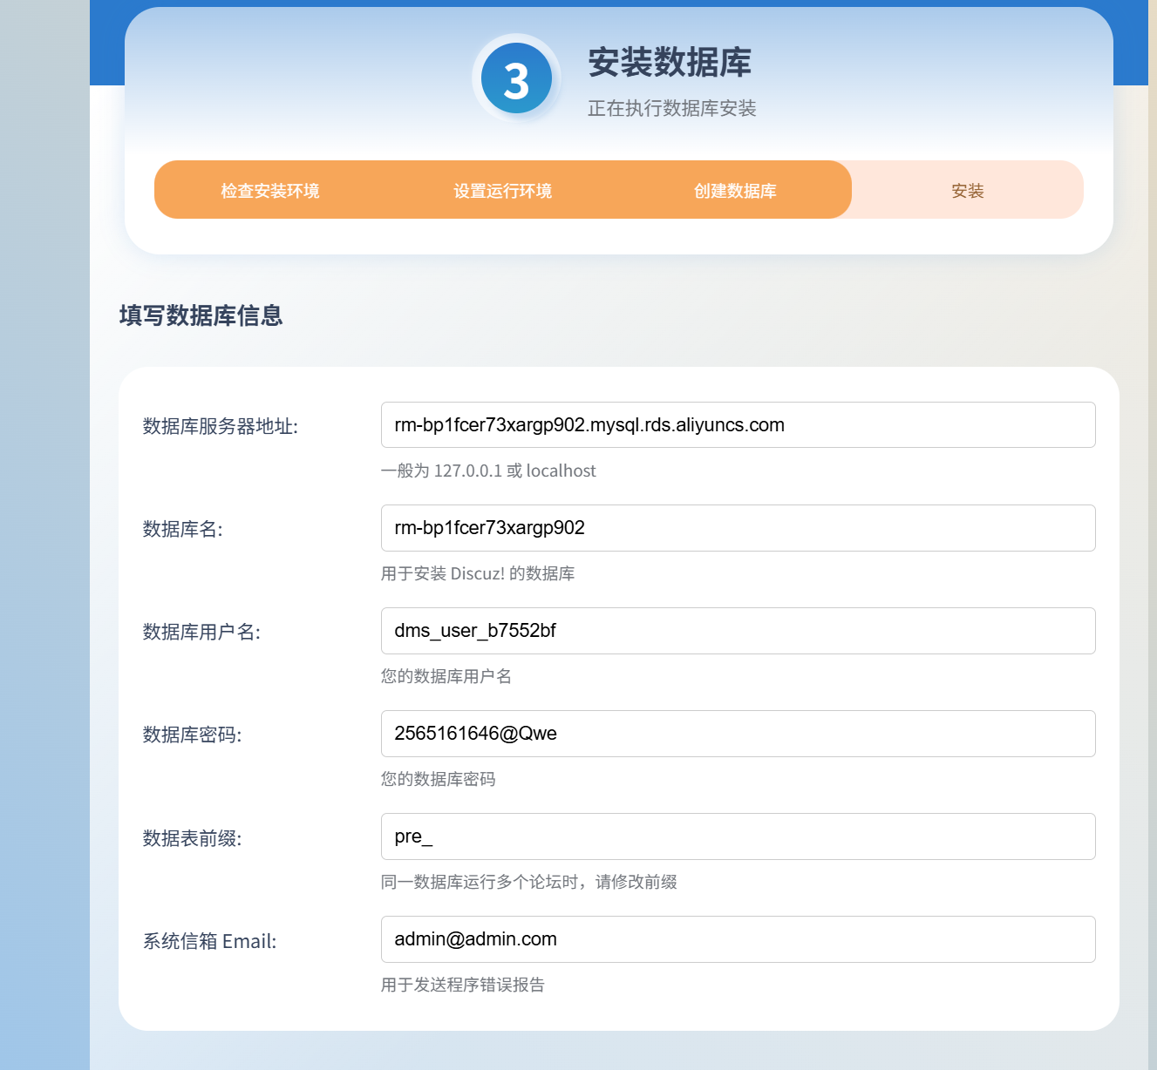
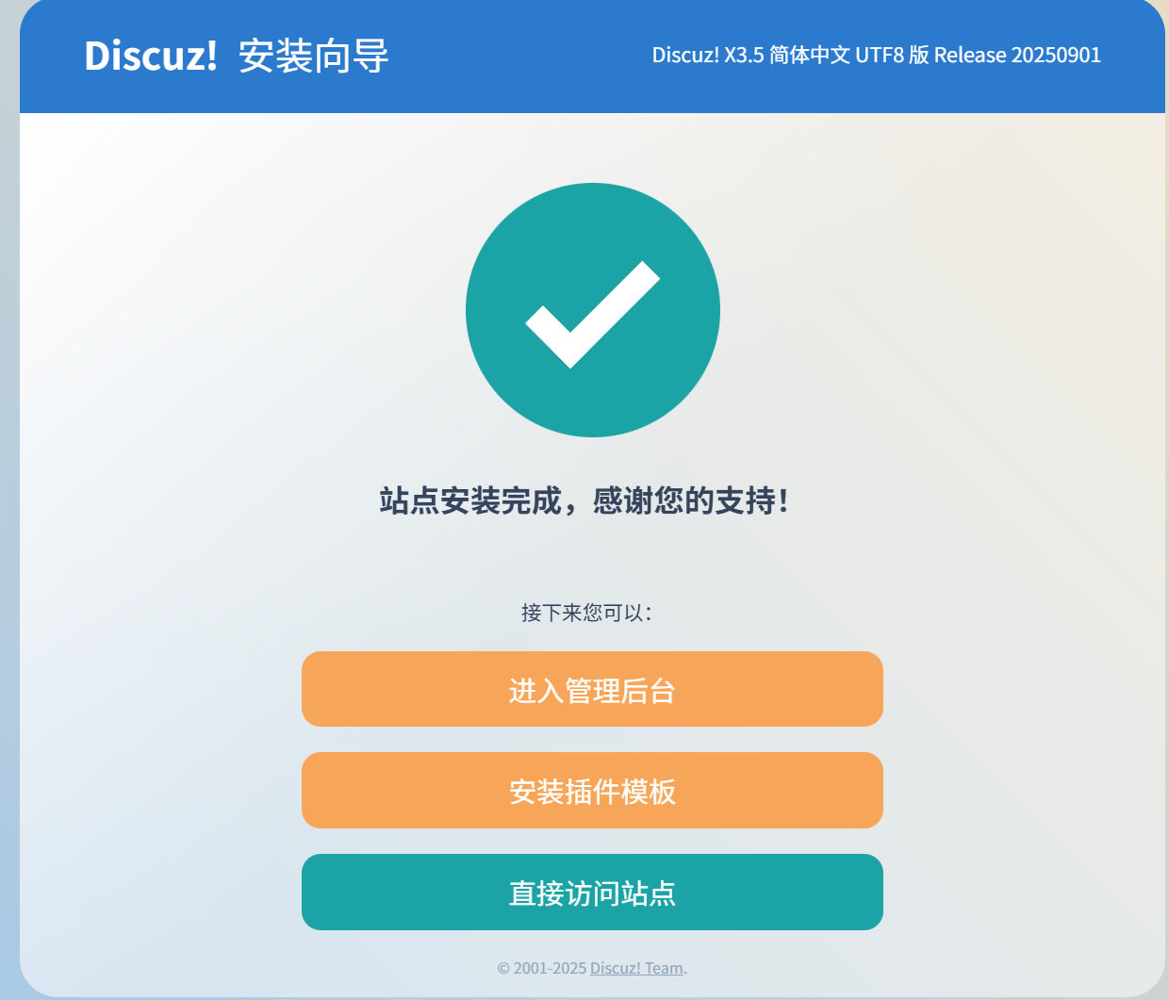
论坛网站首页
